Tuyên truyền, vận động gia đình, cộng đồng và xã hội trong việc nâng cao nhận thức về vai trò, tầm quan trọng của dinh dưỡng hợp lý; tăng cường sức khỏe, nâng cao sức đề kháng, góp phần phòng, chống và đẩy lùi dịch COVID-19; thực hiện dinh dưỡng lành mạnh, tăng cường vận động thể lực để chống thừa cân béo phì và các bệnh không lây nhiễm.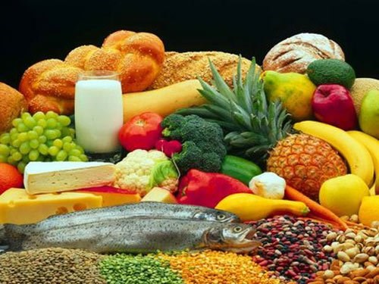
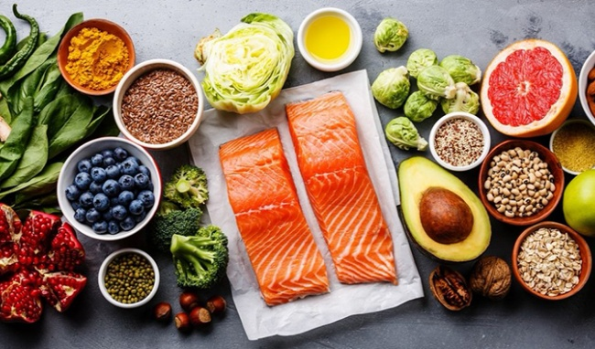
Bảo đảm khẩu phần ăn trong ngày đủ về số lượng, cân đối, hợp lý về chất lượng; chú ý thịt, cá, trứng, rau xanh, quả chín để cung cấp chất đạm, vitamin, khoáng chất giúp tăng cường hệ miễn dịch và sức đề kháng cho cơ thể. Những người mắc COVID-19 cần được quan tâm chăm sóc về dinh dưỡng chú ý cách chế biến thực phẩm để dễ ăn, dễ tiêu, ngon miệng và không bỏ bữa giúp phòng chống suy kiệt, thiếu dinh dưỡng nhất là ở những đối tượng dễ bị tổn thương như người cao tuổi, trẻ nhỏ, phụ nữ có thai, bà mẹ đang nuôi con bú. Không ăn mặn, hạn chế sử dụng các loại thực phẩm chế biến sẵn, đồ ngọt, đồ uống có đường. Bảo đảm an toàn thực phẩm, đọc kỹ nhãn mác thực phẩm trước khi mua và sử dụng.
Duy trì hoạt động thể lực thường xuyên, uống đủ nước, thực hiện các biện pháp phòng, chống dịch COVID-19 theo khuyến cáo của Bộ Y tế. Sản xuất và sử dụng thực phẩm hợp lý, lành mạnh, an toàn, tiết kiệm tránh lãng phí góp phần tích cực bảo vệ môi trường. Kêu gọi toàn dân thực hiện dinh dưỡng hợp lý, nâng cao sức khỏe, quyết tâm chiến thắng dịch COVID-19.

